淡江時報 第 1198 期
4大學合辦應用統計與管理研討會 金門開講
學習新視界
【記者楊成勤淡水校園報導】由本校商管學院偕同金門大學管理學院、宜蘭大學人文及管理學院，與廈門大學數據挖掘研究中心共同主辦，本校統計系承辦的「2024應用統計與管理實務學術研討會」，11月15日在金門大學李皆得講堂登場，本校商管學院院長楊立人、教務長蔡宗儒、中華民國校友總會總會長陳滄江、系所友會聯合總會總會長蘇志仁，以及金門校友會理事長楊忠逸，宜蘭大學人文及管理學院院長賴軍維、廈門大學管理學院教授朱建平、金門大學管理學院院長葉子明等，逾50位國內統計權威學者、各大專校院教授、研究生與業界人士共襄盛舉。

開幕式由金門大學學術副校長洪集輝致詞，他特別提及，兩岸三地在學術上交流的意義與重要性，也期望未來能持續透過此類學術交流方式，共同對統計相關主題進行深入討論，加強彼此間的學術合作。專題演講邀請輔仁大學資源與事業發展副校長謝邦昌，主講「AI時代的商業密碼與統計決策」，介紹AI技術的快速變化，與現今AI在各領域的多元應用，以「Know Data、Know Value and Know AI」，來強調統計與資料科學在AI發展中的重要性。

研討會除專題演講外，四校師生共發表15篇論文，主題涵蓋資料科學、觀光永續議題、運動休閒管理、文字探勘技術之應用、精準醫療、資料視覺化與機器學習技術的發展與應用等多元議題，打造統計理論應用於教學、研究及產學合作發展中，更深入的進展。會後，由陳滄江作東，設晚宴款待所有與會貴賓，為此次研討會畫下圓滿的句點。

本校統計系主任李百靈帶領多位師生參與，她表示，此次4校統計研討會，促進兩岸學術界的交流與合作，為學者們提供一個交流平台，分享在應用統計與管理實務上的最新研究成果、理論發展與實務經驗。同時，以專題演講與論文發表，增進統計與管理領域的知識和技能，並建立4校專業人士的合作網絡，為未來的交流奠定更堅實的基礎。
2024/11/27

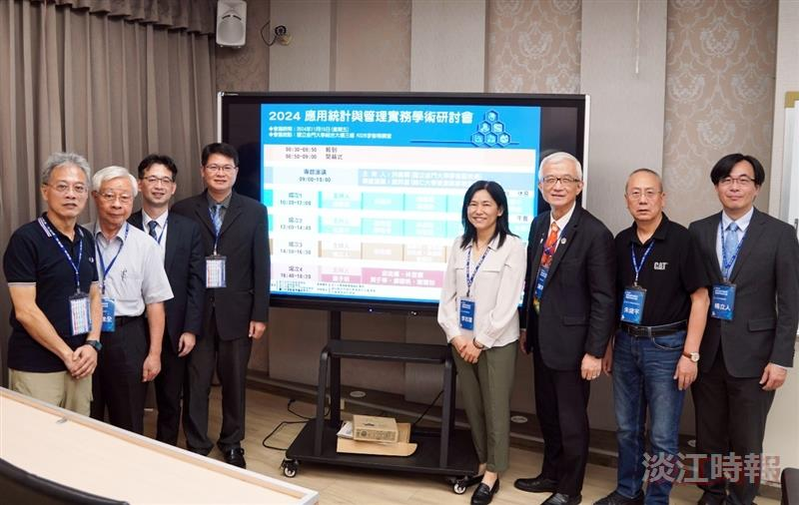
本校商管學院統計系偕同金門大學、宜蘭大學與廈門大學，共同舉辦應用統計與管理實務學術研討會。（圖／統計系提供）

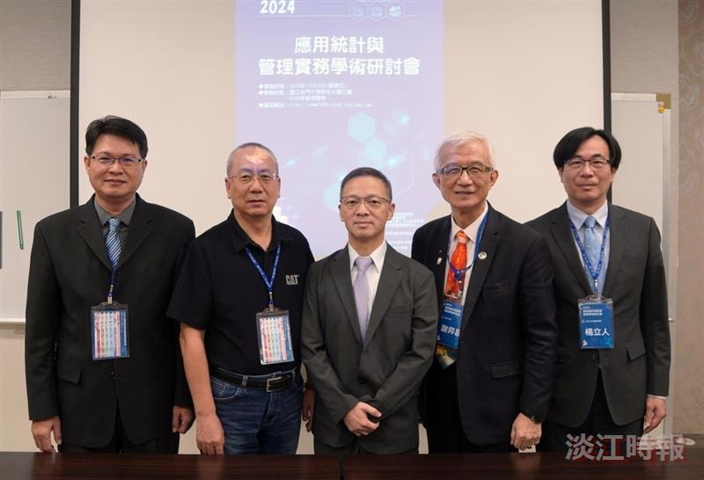
研討會中，商管學院院長楊立人（右起），輔仁大學資源與事業發展副校長謝邦昌、金門大學學術副校長洪集輝、廈門大學數據挖掘研究中心主任朱建平與宜蘭大學人文及管理學院院長賴軍維共同參與。（圖／統計系提供）

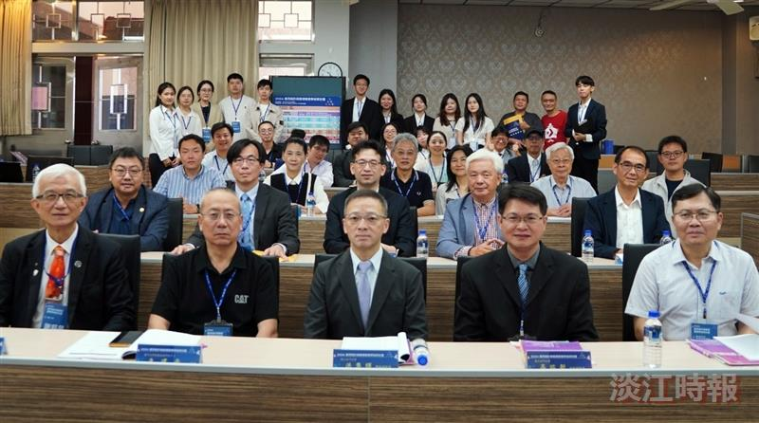
應用統計與管理實務學術研討會與會學者合影。（圖／統計系提供）

